

R0622 - Gerar Curva ABC de Débitos
O objetivo desta funcionalidade é filtrar e gerar um relatório da curva ABC de débitos para consulta. A funcionalidade pode ser acessada via Menu de Sistema, através do caminho: GSAN > Relatório > Cobrança > R0622 - Gerar Curva ABC de Débitos.
Feito isso, o sistema exibe a tela de filtro a seguir:

Observação
Informamos que os dados exibidos nas telas a seguir são fictícios e não retratam informações de clientes.
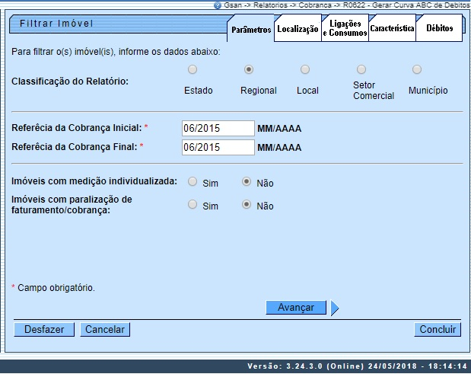

Note que a funcionalidade possui cinco abas para preenchimento das informações para o filtro de geração do relatório. Na aba Parâmetros as opções de filtro são:
- Classificação do Relatório:
  - Caso selecione a opção Estado, a aba Localização é ocultada;
  - Caso selecione a opção Regional, os campos Localidade, Setor Comercial e Município da aba Localização são desabilitados. Caso selecione a opção Local ou Setor Comercial, os campos Localidade e Setor Comercial da aba Localização são desabilitados. Só a opção Município habilita todas as opções da aba Localização.
- Referência da Cobrança Inicial e Final: no intervalo de referência (no formato MM/AAAA) informado, o campo inicial deve ser replicado no mesmo valor no campo correspondente do intervalo final; caso este não esteja preenchido ou esteja preenchido com o mesmo valor, e permita alteração para valor maior que o inicial. Quando o campo o inicial for limpo, o campo correspondente final deve ser limpo.
- Imóveis com medição individualizada - caso a opção selecionada seja Sim é possível selecionar apenas os imóveis vinculados a um imóvel condomínio.
- Imóveis com paralisação de faturamento/cobrança - caso a opção selecionada seja Sim é possível selecionar apenas os imóveis com situação de faturamento igual a 1,4 ou 5, ou com situação de cobrança igual a 5,7,8 ou 9.

Dito isso, informe os campos que julgar necessários (apenas o intervalo de referência de cobrança é obrigatório) e acesse a aba Localização:

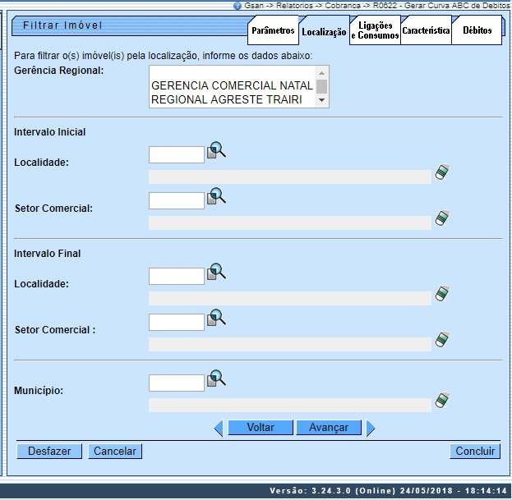

Agora, informe selecione a Gerência Regional da lista disponibilizada pelo sistema. Os campos Localidade, Setor Comercial (inicial e final) além do campo Município, dependem, como vimos, da escolha da Classificação do Relatório, na aba Parâmetros. Disponibilizados, seu preenchimento pode ser feito conforme o descrito AQUI. Acesse agora a aba Ligações e Consumos:

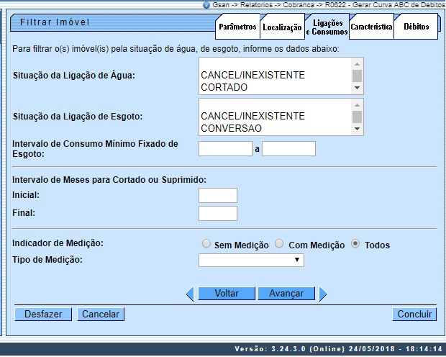

Na aba Ligações e Consumos as opções de filtro são:
- Situação da Ligação de Água - para selecionar mais de uma opção, clique sobre o item com a tecla Ctrl pressionada.
- Situação da Ligação de Esgoto - para selecionar mais de uma opção, clique sobre o item com a tecla Ctrl pressionada.
- Intervalo de Consumo Mínimo Fixado de Esgoto - quando o intervalo inicial for informado, deve-se replicar o mesmo valor no intervalo final, caso este não esteja preenchido ou esteja preenchido com o mesmo valor, permitindo alteração para valor maior que o inicial. Quando o intervalo inicial for limpo, o intervalo final deve ser limpo.
- Intervalo de Meses para Cortado ou Suprimido: Inicial e Final - quando o intervalo inicial for informado, deve-se replicar o mesmo valor no intervalo final, caso este não esteja preenchido ou esteja preenchido com o mesmo valor, permitindo alteração para valor maior que o inicial. Quando o intervalo inicial for limpo, o intervalo final deve ser limpo.
- Indicador de Medição - selecione uma das opções disponibilizadas pelo sistema.
- Tipo de Medição - selecione uma das opções disponibilizadas pelo sistema.

Informe os campos que julgar necessários e acesse a aba Características:

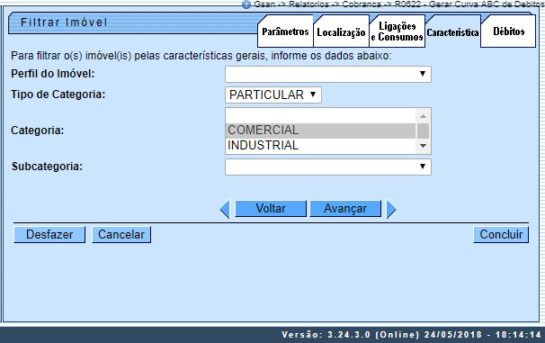

Na aba Características as opções de filtro são:
- Perfil do imóvel e Tipo de Categoria - caso não selecione nenhuma opção, os campos Categoria e Subcategoria são desabilitados e o relatório é gerado com todos os imóveis.
- Categoria e Subcategoria - Selecione uma das opções disponibilizadas pelo sistema.
Informe os campos que julgar necessários e acesse a aba Débitos:

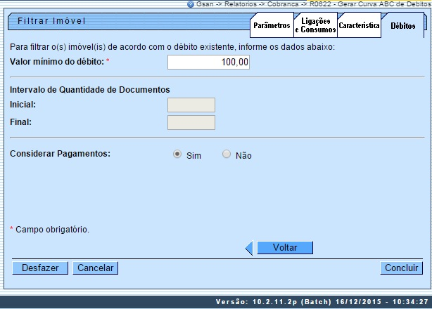

Na aba Débitos as opções de filtro são:
- Valor mínimo do débito - informe com, no máximo, 6 dígitos, sendo 2 decimais;
- Intervalo de Quantidade de Documentos: Inicial e Final - quando o intervalo inicial for informado, deve-se replicar o mesmo valor no intervalo final, caso este não esteja preenchido ou esteja preenchido com o mesmo valor, permitindo alteração para valor maior que o inicial. Quando o intervalo inicial for limpo, o intervalo final deve ser limpo;
- Considerar Pagamentos - selecione entre Sim e Não.

Informe os campos que julgar necessários (apenas o Valor mínimo do débito é obrigatório) e finalize a geração do relatório, clicando em . O sistema realiza algumas validações antes de gerar o relatório:
- Caso não existam dados no período informado, o sistema exibe a mensagem Tabela «nome da tabela» inexistente e cancela a operação.
- Caso a tabela esteja sem dados, o sistema exibe a mensagem Tabela «nome da tabela» sem dados para seleção e cancela a operação.
- Caso o código da localidade não exista, o sistema exibe a mensagem Localidade inexistente e retorna para o passo correspondente no fluxo principal.
- Caso o setor comercial não exista, o sistema exibe a mensagem Setor Comercial inexistente e retorna para o passo correspondente no fluxo principal.
- Caso a referência esteja inválida, o sistema exibe a mensagem Referência inválida e retorna para o passo correspondente no fluxo principal.
- Caso não tenha sido informada nenhuma opção de filtragem, o sistema exibe a mensagem Informe pelo menos uma opção de seleção e retorna para o passo 1 do fluxo principal.
- Caso o imóvel esteja excluído, o sistema o exclui da seleção.
- Caso a busca não retorne nenhum registro, o sistema exibe a mensagem A pesquisa não retornou nenhum resultado e retorna para o passo 1 do fluxo principal.
- Caso o código do município não exista, o sistema exibe a mensagem Município inexistente e retorna para o passo correspondente no fluxo principal.

Relatório R0622 - Gerar Curva ABC de Débitos
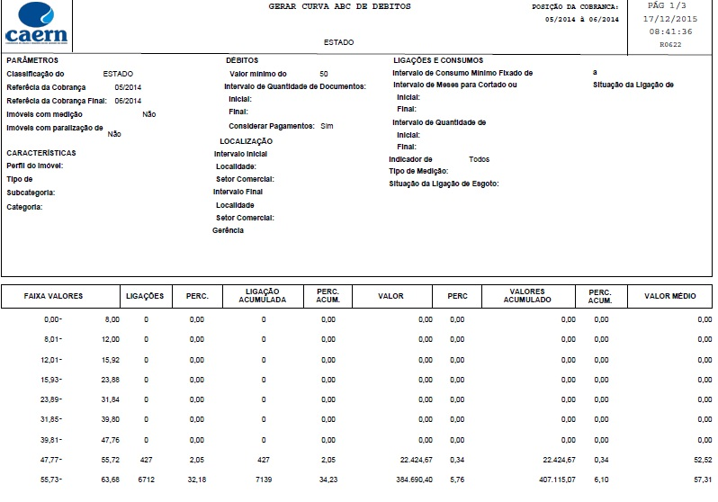

Preenchimento dos Campos Aba Parâmetro
Campo | Preenchimento dos Campos
Classificação do Relatório: | Selecione entre as opções disponíveis pelo sistema.  Caso selecione a opção Estado, a aba Localização é desabilitada.  Caso selecione a opção Regional, os campos Localidade e Setor Comercial da aba Localização são desabilitados.
Referência da Cobrança: Inicial e Final | Campo obrigatório. No intervalo de referência (no formato MM/AAAA) informado, o campo inicial deve ser replicado no mesmo valor no campo correspondente do intervalo final, caso este não esteja preenchido ou esteja preenchido com o mesmo valor, e permita alteração para valor maior que o inicial. Quando o campo o inicial for limpo, o campo correspondente final deve ser limpo.
Imóveis com medição individualizada: | Selecione entre Sim e Não. Caso a opção selecionada seja Sim é possível selecionar apenas os imóveis vinculados a um imóvel condomínio.
Imóveis com paralisação de faturamento/cobrança: | Selecione entre Sim e Não. Caso a opção selecionada seja Sim é possível selecionar apenas os imóveis com situação de faturamento igual a 1,4 ou 5 ou com situação de cobrança igual a 5,7,8 ou 9.

Preenchimento dos Campos Aba Localização
Gerência Regional: | Selecione a gerência regional da lista de opções disponibilizadas pelo sistema.
Localidade Inicial: | Selecione a localidade do intervalo inicial com até 3 (três) dígitos ou clique em para selecioná-la AQUI. O nome da localidade é exibido ao lado do campo. Para apagar o conteúdo do campo, clique em ao lado do campo de exibição. Ao clicar com o cursor sobre o campo, o sistema sugere automaticamente a localidade do usuário que realiza a consulta.
Setor Comercial Inicial: | Selecione setor comercial do intervalo inicial com até 4 (quatro) dígitos ou clique em para selecioná-lo AQUI. O nome do setor é exibido ao lado do campo. Para apagar o conteúdo do campo, clique em ao lado do campo de exibição. Ao clicar com o cursor sobre o campo, o sistema sugere automaticamente o setor do usuário que realiza a consulta.
Localidade Final: | Selecione a localidade do intervalo final com até 3 (três) dígitos ou clique em para selecioná-la AQUI. O nome da localidade é exibido ao lado do campo. Para apagar o conteúdo do campo, clique em ao lado do campo de exibição. Ao clicar com o cursor sobre o campo, o sistema sugere automaticamente a localidade do usuário que realiza a consulta.
Setor Comercial Final: | Selecione setor comercial do intervalo final com até 4 (quatro) dígitos ou clique em para selecioná-lo AQUI. O nome do é exibido ao lado do campo. Para apagar o conteúdo do campo, clique em ao lado do campo de exibição. Ao clicar com o cursor sobre o campo, o sistema sugere automaticamente o setor do usuário que realiza a consulta.
Município: | Selecione o município associado à localidade com até 4 dígitos ou clique em para selecioná-lo AQUI.

Preenchimento dos Campos Aba Ligações e Consumos
Situação da Ligação de Água: | Selecione entre as opções disponíveis pelo sistema. Para selecionar mais de uma opção, clique sobre o item com a tecla Ctrl pressionada.
Situação da Ligação de Esgoto: | Selecione entre as opções disponíveis pelo sistema. Para selecionar mais de uma opção, clique sobre o item com a tecla Ctrl pressionada.
Intervalo de Consumo Mínimo Fixado de Esgoto: | Informe o intervalo. Quando o intervalo inicial for informado, deve-se replicar o mesmo valor no intervalo final, caso este não esteja preenchido ou esteja preenchido com o mesmo valor, permitindo alteração para valor maior que o inicial. Quando o intervalo inicial for limpo, o intervalo final deve ser limpo.
Intervalo de Meses para Cortado ou Suprimido: Inicial e Final | Informe o intervalo. Quando o intervalo inicial for informado, deve-se replicar o mesmo valor no intervalo final, caso este não esteja preenchido ou esteja preenchido com o mesmo valor, permitindo alteração para valor maior que o inicial. Quando o intervalo inicial for limpo, o intervalo final deve ser limpo.
Indicador de Medição: | Selecione uma das opções disponibilizadas pelo sistema.
Tipo de Medição: | Selecione uma das opções disponíveis pelo sistema.

Preenchimento dos Campos Aba Características
Perfil do Imóvel: | Selecione o perfil do imóvel. Caso não selecione nenhuma opção, os campos Categoria e Subcategoria são desabilitados e o relatório é gerado com todos os imóveis.
Tipo de Categoria: | Selecione uma das opções disponíveis pelo sistema. Caso não selecione nenhuma opção, os campos Categoria e Subcategoria são desabilitados e o relatório é gerado com todos os imóveis.
Categoria: | Selecione uma das opções disponíveis pelo sistema.
Subcategoria: | Selecione uma das opções disponíveis pelo sistema.

Preenchimento dos Campos Aba Débitos
Valor mínimo do débito: | Informe com, no máximo, 6 dígitos, sendo 2 decimais.
Intervalo de Quantidade de Documentos: Inicial e Final | Informe o intervalo. Quando o intervalo inicial for informado, deve-se replicar o mesmo valor no intervalo final, caso este não esteja preenchido ou esteja preenchido com o mesmo valor, permitindo alteração para valor maior que o inicial. Quando o intervalo inicial for limpo, o intervalo final deve ser limpo.
Considerar Pagamentos: | Selecione entre Sim e Não.

Funcionalidade dos Botões
Botão | Descrição da Funcionalidade
 | Ao clicar neste botão, o sistema acessa a próxima aba sem necessidade de clicar sobre ela.
 | Ao clicar neste botão, o sistema volta à aba anterior sem necessidade de clicar sobre ela.
 | Ao clicar neste botão, o sistema apaga todos os campos e retorna para a primeira aba.
 | Ao clicar neste botão, o sistema apaga o conteúdo de todos os campos da tela sem salvar e retorna para o Menu Principal.
 | Ao clicar neste botão, o sistema filtra as informações e gera o relatório.

Referências
Relatórios

Termos Principais
Relatórios
Curva ABC
Clique aqui para retornar ao Menu Principal do GSAN.

